АДМИНИСТРАЦИЯ СОВЕТИНСКОГО СЕЛЬСКОГО ПОСЕЛЕНИЯ
Неклиновского района Ростовской области
ПОСТАНОВЛЕНИЕ
сл. Советка

______________ 2018 г. № _____

сл. Советка

Об определении границ и предельной заполняемости единых специально отведенных или приспособленных для проведения публичных мероприятий мест на территории муниципального образования
«Советинское сельское поселение»

В соответствии Федеральным законом от 19.06.2004 № 54-ФЗ «О собраниях, митингах, демонстрациях, шествиях и пикетированиях», Областным законом Ростовской области от 27.09.2004 № 146-ЗС «О некоторых вопросах, связанных с проведением публичных мероприятий на территории Ростовской области» и Постановлением Правительства Ростовской области от 27.12.2012 № 1120 «О специально отведенных местах для проведения публичных мероприятий на территории Ростовской области», руководствуясь Уставом муниципального образования «Советинское сельское поселение», Администрация Советинского сельского поселения

ПОСТАНОВЛЯЕТ:

- Определить границы и предельную заполняемость единых специально отведенных или приспособленных для коллективного обсуждения общественно значимых вопросов и выражения общественных настроений, а также для массового присутствия граждан для публичного выражения общественного мнения по поводу актуальных проблем преимущественно общественно-политического характера мест на территории муниципального образования «Советинское сельское поселение» (далее - специально отведенные места) и графические изображения их границ согласно приложениям 1 и 2 к настоящему постановлению.
- Разместить информацию о границах специально отведенных мест, в том числе графические изображения границ специально отведенных мест, на карте муниципального образования в местах, отведенных для размещения информации о деятельности органов местного самоуправления, а также на официальном сайте Администрации Советинского сельского поселения в информационно-телекоммуникационной сети «Интернет».
- Настоящее постановление вступает в силу со дня его официального опубликования (обнародования).
- Контроль за исполнением настоящего Постановления оставляю за собой.

Глава Администрации
Советинского сельского поселения З.Д.Даливалов

Постановление вносит сектор экономики и финансов
Администрации Советинского сельского поселения
Приложение 1
к Постановлению Администрации Советинского сельского поселения от 28.02.2018 г. № 20

ОПИСАНИЕ ГРАНИЦ И ПРЕДЕЛЬНАЯ ЗАПОЛНЯЕМОСТЬ
единых специально отведенных или приспособленных для коллективного обсуждения общественно значимых вопросов и выражения общественных настроений, а также для массового присутствия граждан для публичного выражения общественного мнения по поводу актуальных проблем преимущественно общественно-политического характера мест на территории муниципального образования «Советинское сельское поселение»

№ п/п | Специально отведенное место для проведения публичного мероприятия | Описание границ специально отведенного места для проведения публичного мероприятия | Площадь специально отведенного места для проведения публичного мероприятия  (кв.м.) | Предельная заполняемость специально отведенного места для проведения публичного мероприятия  (чел.)¹
1. | сл.Советка , пр-т Победы,11 площадка перед Муниципальным Бюджетным Учреждением Культуры «Советинский Дом Культуры» | Территория, прилегающая с северной стороны к зданию Дома Культуры | 250 | 250
2. | х. Приют,ул. Космическая,49, площадка перед зданием конторы Советинского сельского поселения | Территория, прилегающая с южной стороны к зданию конторы Советинского сельского поселения | 70 | 70
3. | с.Новостроенка ул.Ленина,23 площадка перед зданием ФАП с.Новостроенка Советинского сельского поселения | Территория, прилегающая с южной стороны к зданию ФАП с. Новостроенка | 40 | 40
4. | х.Копани,ул.Металлургическая,32 площадка перед помещением Советинского сельского поселения | Территория, прилегающая с северной стороны к помещению Советинского сельского поселения | 50 | 50
Приложение 2
к Постановлению Администрации Советинского сельского поселения от 28.02.2018 г. № 20

Графические изображения границ единых специально отведенных или приспособленных для коллективного обсуждения общественно значимых вопросов и выражения общественных настроений, а также для массового присутствия граждан для публичного выражения общественного мнения по поводу актуальных проблем преимущественно общественно-политического характера мест на территории муниципального образования
«Советинское сельское поселение»

1. Советинское сельское поселение, сл.Советка, пр-т Победы,11, территория, прилегающая с северной стороны к зданию МБУК «Советинский Дом Культуры» .

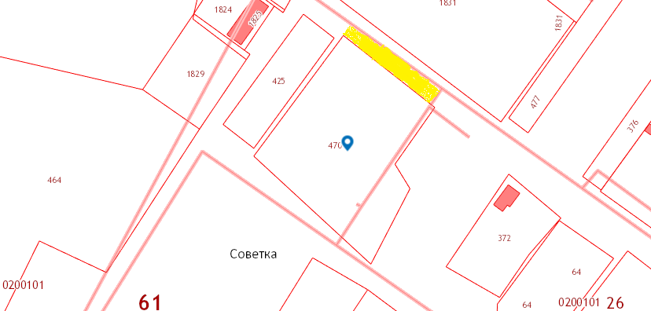

2. Советинское сельское поселение, х.Приют , ул. Космическая,49, территория, прилегающая с южной стороны к зданию конторы Советинского сельского поселения.

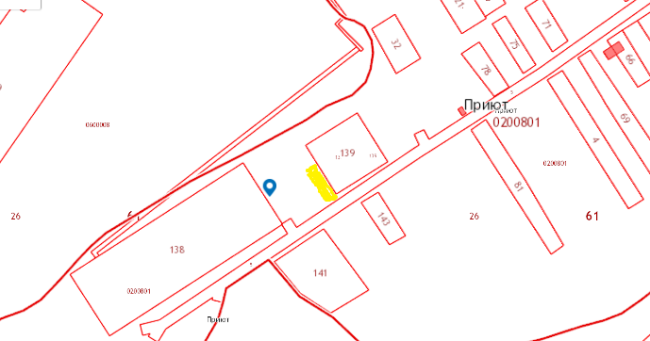

3. Советинское сельское поселение, с.Новостроенка, ул.Ленина,19 , территория, прилегающая с южной стороны к зданию ФАП с.Новостроенка.

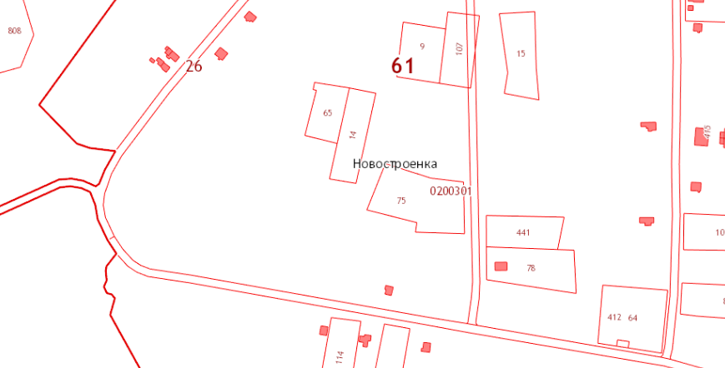

4. Советинское сельское поселение, х.Копани ,ул.Металлургическая,32, территория, прилегающая с северной стороны к помещению Советинского сельского поселения.

